8-6
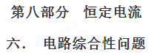
一．选择题
1.(2018北京昌平二模）电池对用电器供电时，是其它形式能（如化学能）转化为电能的过程；对充电电池充电时，可看做是这一过程的逆过程。现用充电器为一手机锂电池充电，等效电路如图4所示。已知充电器电源的输出电压为U，输出电流为I，手机电池的电动势为E，内阻为r。下列说法正确的是
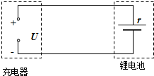
A．充电器的输出电功率为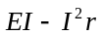
B．电能转化为化学能的功率为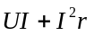
C．电能转化为化学能的功率为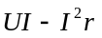
D．充电效率为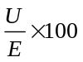％
【参考答案】C
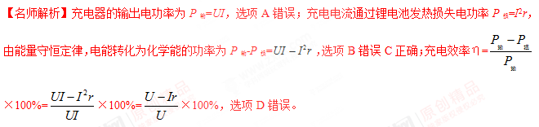2.（2018西城二模）．电动汽车由于节能环保的重要优势，越来越被大家认可。电动汽车储能部件是由多个蓄电池串联叠置组成的电池组，如图所示。某品牌电动小轿车蓄电池的数据如下表所示。下列说法正确的是
教材图
电池只数 | 输入电压 | 充电参数 | 放电时平均电压/只 | 电池容量/只
100只 | 交流220 | 420V，20A | 3.3V | 120Ah
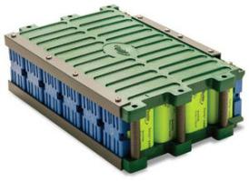
A．将电池组的两极直接接在交流电上进行充电
B．电池容量的单位Ah就是能量单位
C．该电池组充电时的功率为4.4kW
D．该电池组充满电所储存的能量为1.4╳10⁸J
【参考答案】D
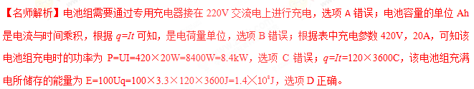
3.（2018高考冲刺） 一电路如图所示，电源电动势E=30V，内阻r=4Ω，电阻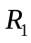=16Ω， 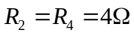， 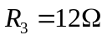，C为平行板电容器，其电容C=10.0pF，虚线到两极板距离相等，极板长L=0.60m。现在开关S断开时，有一带电微粒沿虚线方向以v₀=2.0m/s的初速度射入电容器C之间的电场中，刚好沿虚线匀速运动
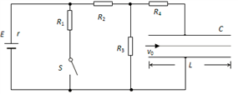
A.当其闭合后，流过R₄的总电量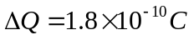
B.则当其闭合后，流过R₄的总电量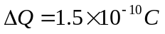
C. 当开关S闭合后，此带电微粒以相同初速度沿虚线方向射入电容器C之间的电场后，射出电场时，在垂直于板面方向偏见移的距离是7.5cm
D. 当开关S闭合后，此带电微粒以相同初速度沿虚线方向射入电容器C之间的电场后，射出电场时，在垂直于板面方向偏见移的距离是37.5cm
【参考答案】C
【名师解析】S断开时，电阻R₃两端电压为： 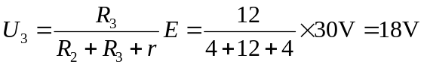 ，S闭合后，外阻为： 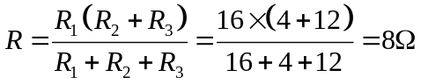，路端电压为： 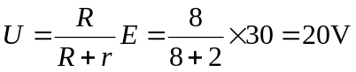 ，电阻R₃两端电压为： 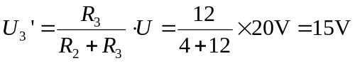 ，则所求流过R₄的总电量为：
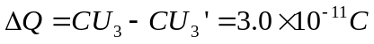 ，故A、B错误；设微粒质量为m，电量为q，当开关S断开时有： 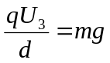，当开关S闭合后，设微粒加速度为a，则： 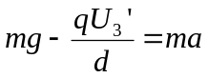 ，设微粒能从C的电场中射出，则水平方向： 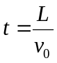，竖直方向： 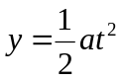 ，由以上各式求得： 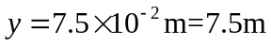，故C正确，D错误。
4． （2017北京东城二模）移动电源（俗称充电宝）解决了众多移动设备的“缺电之苦”，受到越来越多人的青睐。 目前市场上大多数充电宝的核心部件是锂离子电池（电动势3.7 V）及其充放电保护电路、充放电管理电路、升压电路等。其中的升压电路可以将锂离子电池的输出电压提升到手机、平板电脑等移动设备所要求的输入电压(5 V)。
由于锂离子电池的材料特性，在电池短路、过高或过低温度、过度充电或放电等情况下都有可能引起电池漏液、起火或爆炸。为安全起见，中国民航总局做出了相关规定，如图1所示。
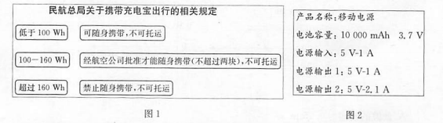
为了给智能手机充电，小明购买了一款移动电源，其铭牌如图2所示。给手机充电时该移动电源的效率按80%计算。
根据以上材料，请你判断
A．这款移动电源能为手机提供的最大充电量为8000 mAh
B．这款移动电源充满电后所储存的总化学能为37 Wh
C．乘飞机出行时，这款移动电源可以托运
D．Wh与mAh均为能量单位
【参考答案】B
【名师解析】这款移动电源能为手机提供的最大充电量为10 000 mAh，选项A错误；这款移动电源充满电后所储存的总电能为10 000 mAh×3.7V=37Wh，由能量守恒定律可知总化学能为37 Wh，选项B正确。乘飞机出行时，这款移动电源可以随身携带，不可以托运，选项C错误。Wh为能量单位，mAh为电量单位，选项D错误。此题正确选项为B。
5．（2017浙江建人中学摸底）扫地机器人是智能家用电器的一种，它利用自身携带的小型吸尘部件进行吸尘清扫，如图为酷斯520扫地机器人，已知其工作额定电压15V，额定功率30W，充电额定电压24V，额定电流0.5A，充电时间约240分钟，电池容量2000mAh，则下列说法正确的是（ ）
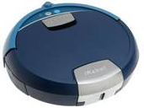
A．电池容量是指电池储存电能的大小
B．机器人正常工作的电压为24V
C．机器人正常工作时的电流为0.5A
D．机器人充满电后一次工作时间最多约为1小时
【参考答案】D
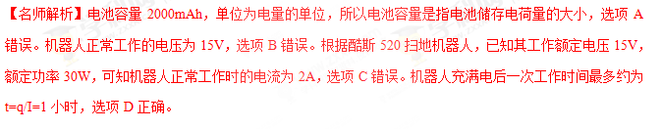7. (2016·河南省百校联考改编)如图甲所示为一电源路端电压与电流关系的函数图象,把此电源接在如图乙所示的电路中,其中R₁=1 Ω,R₂=R₃=2 Ω.则下列说法中错误的是 ( )
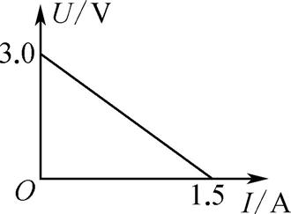
甲
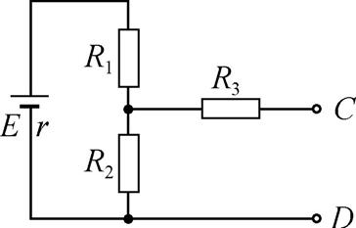
乙

A. 若C、D间连一电容为C=20μF的电容器,则电容器所带电荷量是1.5×10⁻⁵C
B. 若C、D间用一导线连接,则电源效率最高
C. 若在C、D间连一个理想电流表,其读数是0.375 A
D. 若在C、D间连一个理想电压表,其读数是0.75 V
【参考答案】. ABD
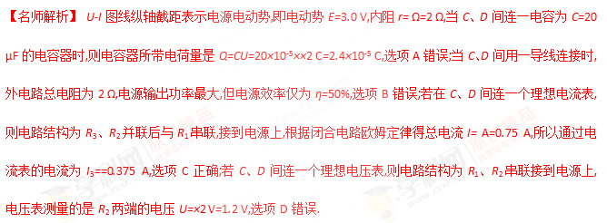
8．(2017·湖南长沙市高三统一模拟)如图8所示，长为L的两平行金属板水平放置，接在直流电路中，图中R为滑动变阻器，一带电微粒自两板左侧中央以某初速度v₀平行于金属板进入两板间，若将滑动变阻器的滑片P置于最下端b处，带电微粒将落在下板上距离左端处；若滑片P与b端间电阻为18 Ω，带电微粒将沿直线运动；若要微粒不打到金属板上，则滑片P与b端间电阻R的范围应为( )
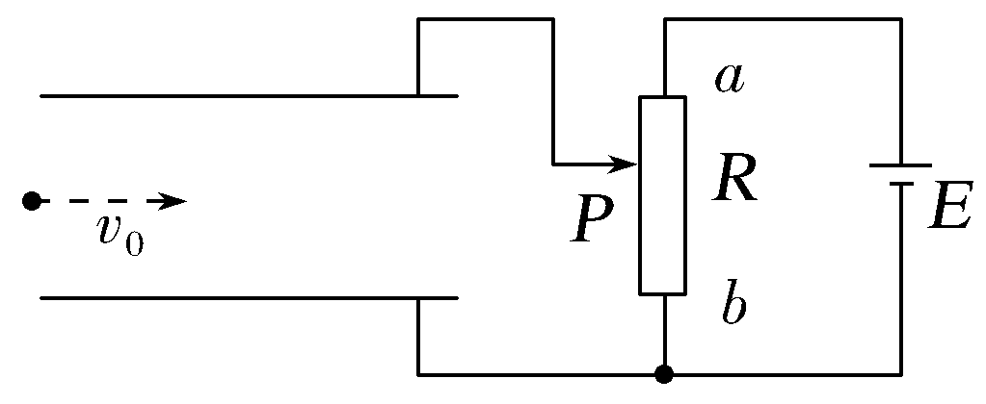
图8
A.12 Ω<R<20 Ω B.16 Ω<R<20 Ω
C.12 Ω<R<24 Ω D.16 Ω<R<24 Ω
【参考答案】
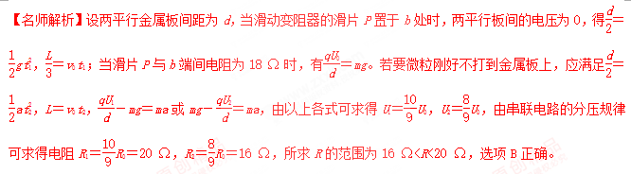
9．在“测量灯泡伏安特性”实验中，同学们连接的电路中有四个错误电路，如图所示，电源内阻不计，导线连接良好，若将滑动变阻器的触头置于左端，闭合S，在触头向右端滑动过程中，会分别出现如下四种现象：
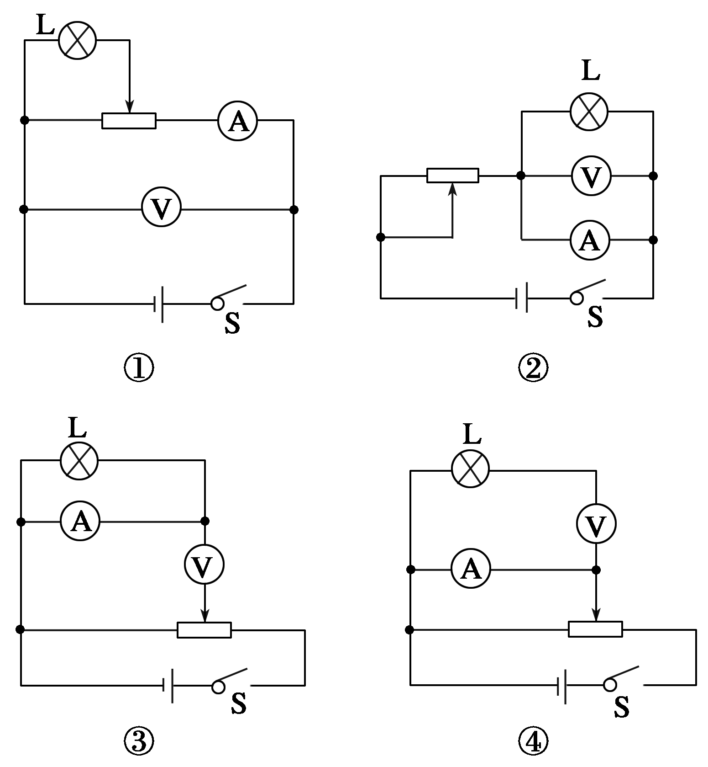
Ziyuanku.co
a．灯泡L不亮；电流表示数几乎为零
b．灯泡L亮度增加；电流表示数增大
c．灯泡L开始不亮，后来忽然发光；电流表从示数不为零到线圈被烧断
d．灯泡L不亮；电流表示数增大直到线圈被烧断
与上述a、b、c、d四种现象对应的电路序号为( )
A．③①②④ B．③④②①
C．③①④② D．②①④③
【参考答案】A
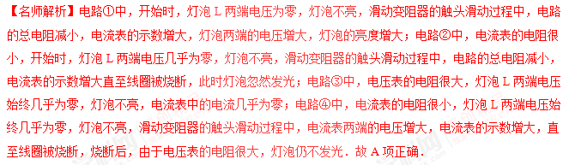
10．(2016·山东文登模拟)电子式互感器是数字变电站的关键装备之一。如图所示，某电子式电压互感器探头的原理为电阻分压，ac间的电阻是cd间电阻的(n－1)倍，某次测量中输出端数字电压表的示数为U，则输入端的电压为( )
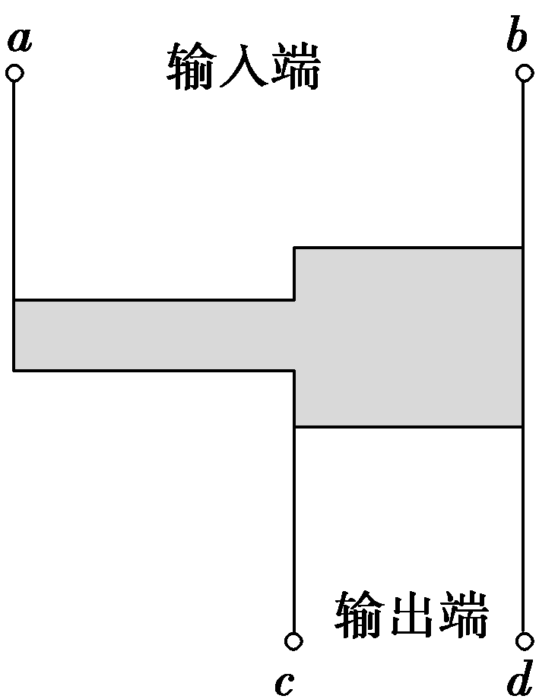
A．nU B.
C．(n－1)U D.
【参考答案】A
【名师解析】设cd间电阻为R，则ac间的电阻是(n－1)R，由串联电路分压规律可得输入端的电压为U’=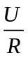((n－1)R+R)= nU,，选项A正确。
11．(2016·黑龙江双鸭山一中考试)如图，电路中电源电动势为3.0 V，内阻不计，L₁、L₂、L₃为三个相同规格的小灯泡，小灯泡的伏安特性曲线如图所示。当开关闭合后，下列说法中正确的是( )
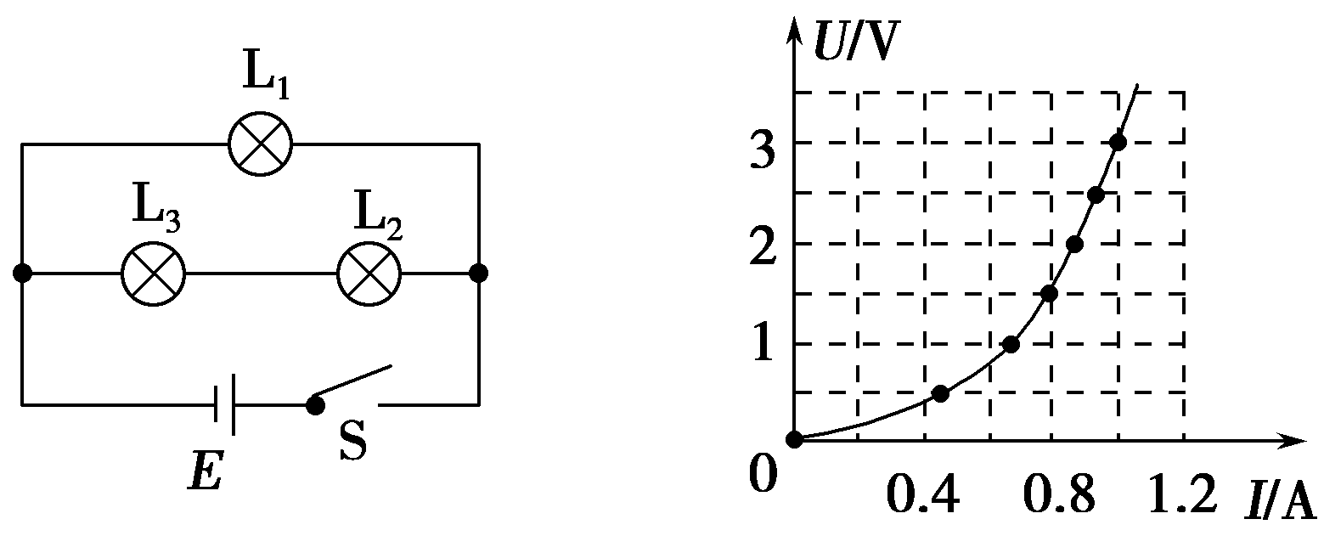
A．L₁的电流为L₂电流的2倍
B．L₃的电阻约为0.33 Ω
C．L₃的电功率约为1.20 W
D．L₂和L₃的总电功率约为3 W
【参考答案】C
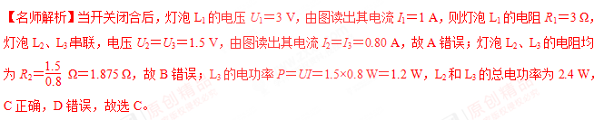
二．计算题
1.（2018云南昭通五校联考二）一电路如图所示，电源电动势E＝28 V，内阻r＝2 Ω，电阻R₁＝12 Ω，R₂＝R₄＝4 Ω，R₃＝8 Ω，C为平行板电容器，其电容C＝3.0 pF，虚线到两极板距离相等，极板长L＝0.20 m，两极板的间距d＝1.0×10^{－2}m.
(1)若开关S处于断开状态，则当其闭合后，求流过R₄的总电量为多少？
(2)若开关S断开时，有一带电微粒沿虚线方向以v₀＝2.0 m/s的初速度射入C的电场中，刚好沿虚线匀速运动，问：当开关S闭合后，此带电微粒以相同初速度沿虚线方向射入C的电场中，能否从C的电场中射出？(要求写出计算和分析过程，g取10 m/s²)
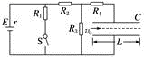
【参考答案】(1)6.0×10^{－12}C (2)不能，过程见解析
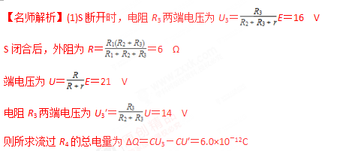
(2)设微粒质量为m，电量为q，当开关S断开时有：＝mg
当开关S闭合后，设微粒加速度为a，则mg－＝ma
设微粒能从C的电场中射出，则水平方向：t＝
竖直方向：y＝at²
由以上各式求得：y＝6.25×10^{－3}m>
故微粒不能从C的电场中射出．
2. （20分）（2018北京海淀查缺补漏练习）由某种金属材料制成的圆柱形导体，将其两端与电源连接，会在导体内部形成匀强电场，金属中的自由电子会在电场力作用下发生定向移动形成电流。已知电子质量为m，电荷量为e，该金属单位体积的自由电子数为n。
（1）若电源电动势为E，且内阻不计，
a. 求电源从正极每搬运一个自由电子到达负极过程中非静电力所做的功W_{非}；
b. 从能量转化与守恒的角度推导：导体两端的电压U等于电源的电动势E；
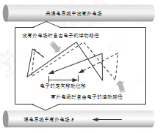
（2）经典的金属电子论认为：在外电场（由电源提供的电场）中，金属中的自由电子受到电场力的驱动，在原热运动基础上叠加定向移动，如图所示。在定向加速运动中，自由电子与金属正离子发生碰撞，自身停顿一下，将定向移动所获得的能量转移给金属正离子，引起正离子振动加剧，金属温度升高。自由电子在定向移动时由于被频繁碰撞受到阻碍作用，这就是电阻形成的原因。
自由电子定向移动的平均速率为v，热运动的平均速率为u，发生两次碰撞之间的平均距离为x。由于v<<u，所以自由电子发生两次碰撞的时间间隔主要由热运动决定。自由电子每次碰撞后的定向移动速率均变为零。
a. 求该金属的电阻率ρ，并结合计算结果至少说明一个与金属电阻率有关的宏观因素；
b. 该导体长度为L，截面积为S。若将单位时间内导体中所有自由电子因与正离子碰撞而损失的动能之和设为ΔE_{k}，导体的发热功率设为P，试证明P=ΔE_{k}。
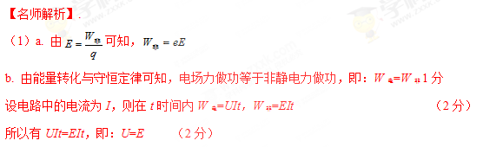
说明：从闭合电路欧姆定律推导不得分，其他方法只要正确同样给分。
（2）a. 设导体长度为L，截面积为S，两端电压为U，通过的电流为I。
电子发生两次碰撞之间，在原有的匀速运动（热运动）的同时，叠加在外电场作用下由静止开始的匀加速运动（定向移动），但因v<<u，所以
两次碰撞的平均时间间隔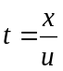
电子在外电场中做定向移动的加速度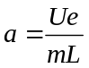
电子碰撞前瞬间的定向移动速度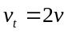，且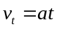 （2分）
整理可得导体两端电压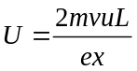 （2分）
设在Δt时间内流过导体的电荷量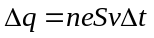 [来源:Zxxk.Com]
由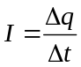可知：I=neSv （2分）
代入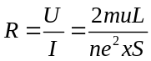
与电阻定律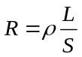比较，有：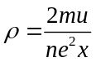 （2分）
说明：其他求解方法只要正确同样给分。
从计算结果可知，金属的电阻率与金属中单位体积的自由电子数n、自由电子热运动平均速率u和碰撞的平均距离x有关，所以在宏观上，电阻率与金属的种类和温度有关。（只要说出一种因素即可得分） （1分）
b. 导体的发热功率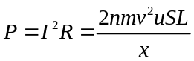 （1分）
单位时间内一个自由电子因与正离子碰撞而损失的动能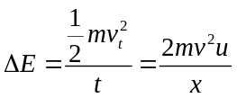 （2分）
导体中所有自由电子在单位时间内损失的动能之和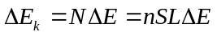
所以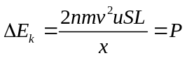 （2分）
3．（16分） （2018北京海淀查缺补漏练习）对于同一物理问题，常常可以从宏观与微观两个不同角度进行研究，找出其内在联系，从而更加深刻地理解其物理本质。一段横截面积为S、长为l的直导线，单位体积内有n个自由电子，一个电子电量为e。该导线通有恒定电流时，导线两端的电势差为U，假设自由电子定向移动的速率均为v。
（1）求导线中的电流I；
（2）所谓电流做功，实质上是导线中的恒定电场对自由电荷的静电力做功。为了求解在时间t内电流做功W为多少，小红和小明给出了不同的想法：
小红记得老师上课讲过，W=UIt，因此将第（1）问求出的I的结果代入，就可以得到W的表达式。但是小红不记得老师是怎样得出W=UIt这个公式的。小明提出，既然电流做功是导线中的恒定电场对自由电荷的静电力做功，那么应该先求出导线中的恒定电场的场强，即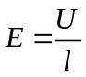，设导体中全部电荷为q后，再求出电场力做的功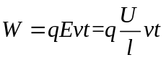，将q代换之后，小明没有得出W=UIt的结果。
请问你认为小红和小明谁说的对？若是小红说的对，请给出公式的推导过程；若是小明说的对，请补充完善这个问题中电流做功的求解过程。
（3）为了更好地描述某个小区域的电流分布情况，物理学家引入了电流密度这一物理量，定义其大小为单位时间内通过单位面积的电量。若已知该导线中的电流密度为j，导线的电阻率为ρ，试证明：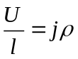。
【名师解析】（1）电流的定义式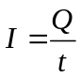，在t时间内，流过横截面的电荷量Q=nSvte，
因此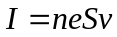（3分）[来源:Z#xx#k.Com]
（2）小红和小明说的都有一定道理，按照以下情况均可给分。
a.小红说的对。由于，在t时间内通过某一横截面的电量Q=It，对于一段导线来说，每个横截面通过的电量均为Q，则从两端来看，相当于Q的电荷电势降低了U，则
W=QU=UIt。（3分）
b.小明说的对。恒定电场的场强，导体中全部电荷为q=nSle，
电场力做的功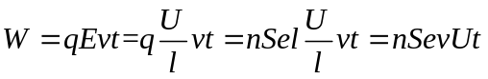
又因为，则W=UIt。 （4分）
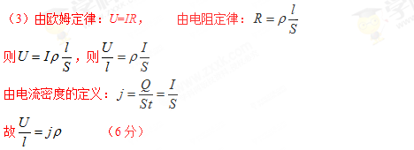
4.在如图甲所示的电路中，电阻R₁和R₂都是纯电阻，它们的伏安特性曲线分别如图乙中Oa、Ob所示．现在电路两端BC之间加上恒定的电压U₀＝7.0 V．调节滑动变阻器R₃，使电阻R₁和R₂消耗的电功率恰好相等，求此时电阻R₁和R₂的阻值为多大？R₃接入电路的阻值为多大？
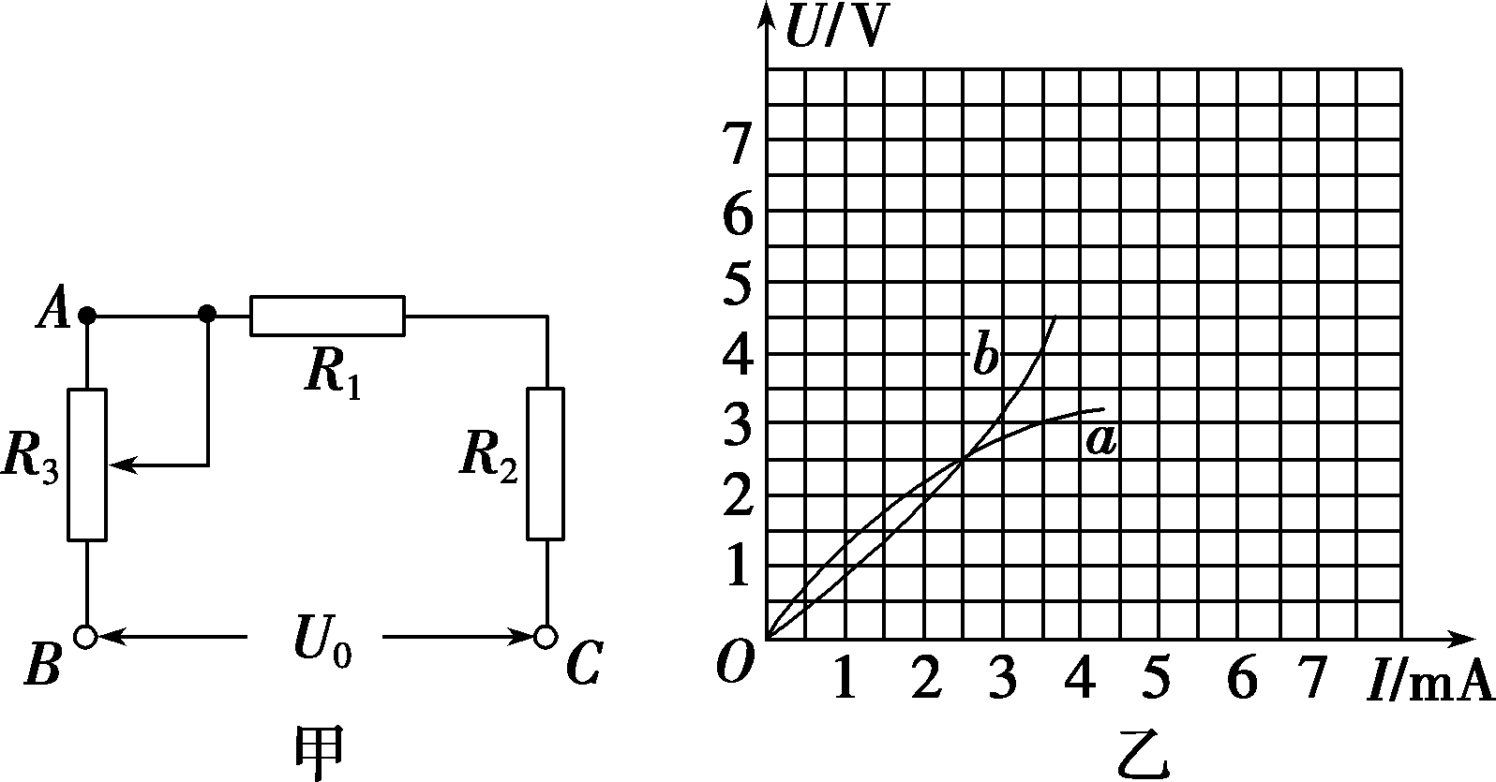
【参考答案】R₁＝R₂＝1 000 Ω R₃＝800 Ω
【名师解析】R₁、R₂和R₃串联，电流相等．当电阻R₁和电阻R₂消耗的电功率相等时，有R₁＝R₂
由伏安特性曲线可知，此时电路中的电流I＝2.5 mA
这时加在电阻R₁和R₂上的电压U₁＝U₂＝2.5 V
由欧姆定律得R₁＝R₂＝＝1 000 Ω
滑动变阻器R₃两端电压为U₃＝U₀－U₁－U₂＝2 V
由欧姆定律得R₃＝＝800 Ω.
5. [2015·北京卷] 真空中放置的平行金属板可以用作光电转换装置，如图所示．光照前两板都不带电．以光照射A板，则板中的电子可能吸收光的能量而逸出．假设所有逸出的电子都垂直于A板向B板运动，忽略电子之间的相互作用．保持光照条件不变．a和b为接线柱．
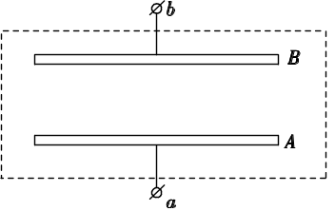
已知单位时间内从A板逸出的电子数为N，电子逸出时的最大动能为E_{km}，元电荷为e.[来源:学科网ZXXK]
(1)求A板和B板之间的最大电势差U_{m}，以及将a、b短接时回路中的电流I_{短．}
(2)图示装置可看作直流电源，求其电动势E和内阻r.
(3)在a和b之间连接一个外电阻时，该电阻两端 的电压为U，外电阻上消耗的电功率设为P；单位时间内到达B板的电子，在从A板运动到B板的过程中损失的动能之和设为ΔE_{k}.请推导证明P＝ΔE_{k}.
(注意：解题过程中需要用到、但题目中没有给出的物理量，要在解题中做必要的说明)
【参考答案】 (1) Ne (2) (3)略
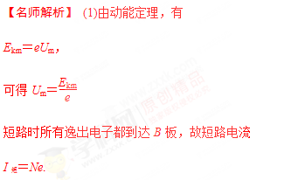
(2)电源的电动势等于断路时的路端电压，即上面求出的U_{m}，所以
E＝U_{m}＝
电源内阻
r＝＝.
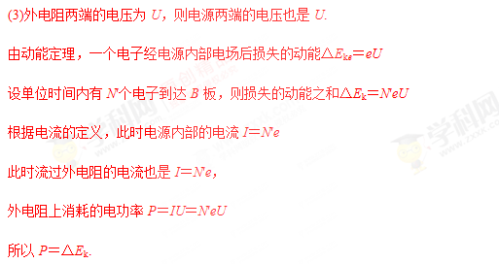
6．(10分)如图甲所示的电路中，R₁、R₂均为定值电阻，且R₁ = 100 Ω，R₂电阻值未知，R₃为滑动变阻器。当R₃滑片从左端滑到右端时，测得电源的路端电压随电源中流过的电流变化的图象如图乙所示，其中A、B两点是滑片P在变阻器的两个不同端点得到的，求：
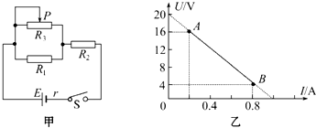
(1) R₂阻值；
(2)滑动变阻器的最大阻值。
【名师解析】(1)当P滑到的R₃右端时，电路对应图乙中的B点，即U₂ = 4 V、I₂ = 0.8 A
得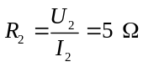
(2)当P滑到的R₃左端时，电路对应图乙中的A点，即U_{外} = 16 V、I_{总} = 0.2 A
则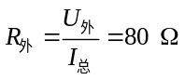
因为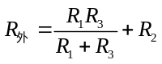
所以滑动变阻器的最大阻值为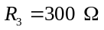。
7．(16分)某课外小组设计了一种测定风速的装置，其原理如图所示：一个劲度系数k = 585 N/m、自然长度L₀ = 0.5 m的弹簧，一端固定在墙上的M点，另一端N与导电的迎风板相连，弹簧穿在光滑水平放置的电阻率较大的金属杆上。弹簧是不导电的材料制成的，迎风板的面积S = 0.4 m²，工作时总是正对着风吹来的方向(迎风板可在金属杆上滑动)。电路的一端与迎风板相连，另一端在M点与金属杆相连。定值电阻R =1.0 Ω，电源的电动势E = 12 V，内阻r = 0.5 Ω。闭合开关，没有风吹时，弹簧处于原长，电压表的示数U₁ = 3.0 V(电压表可看作理想表)。某时刻由于风吹迎风板，电压表的示数变为U₂ = 2.0 V，求：
(1)金属杆单位长度的电阻；
(2)此时作用在迎风板上的风力；
(3)假设风与迎风板作用后的速度变为零，空气的密度为1.3 kg/m³，则风速多大。
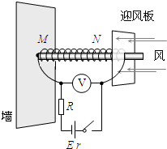
【名师解析】(1)无风时金属杆接入电路的电阻为R₁，有：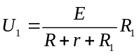
解得：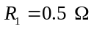
所以金属杆单位长度的电阻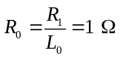。
(2)有风时金属杆接入电路的电阻为R₂，有：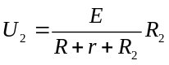
解得：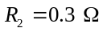
此时弹簧的长度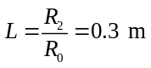，压缩量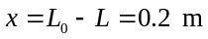
根据平衡条件，此时的风力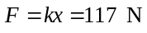。
(3)设风速为v，在Δt时间内接触到吹风板的空气质量为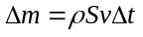
据动量定理可得：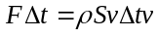
解得：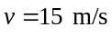。

8．（2015北京西城区期末）

在如图所示的电路中，电源的电动势E=1.5V，内阻r=0.5Ω，电流表满偏电流I_{g}=10mA，电流表的电阻R_{g}=7.5Ω，A、B为接线柱。

（1）用一条导线把A、B直接连起来，此时，应把可变电阻R₁调节为多少才能使电流表恰好达到满偏电流？

（2）调至满偏后保持R₁的值不变， 在A、B间接入一个150Ω的定值电阻R₂，电流表的读数是多少？

（3）调至满偏后保持R₁的值不变，在A、B间接入一个未知的定值电阻R_{x}，电流表的读数为I_{x}，请写出I_{x}随R_{x}变化的数学表达式。

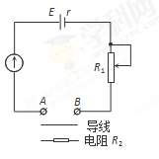
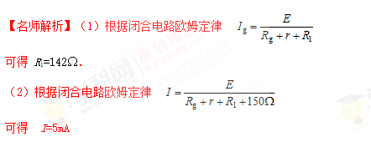
（3）根据闭合电路欧姆定律 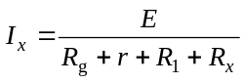
可得 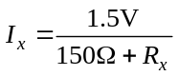.
9． （2015上海长宁期末）下表是一辆电动自行车的部分技术指标，其中额定车速是指电动自行车满载情况下在水平平直道路上以额定功率匀速行驶的速度。
额定车速 | 整车质量 | 载重 | 额定输出功率 | 电动机额定工作电压和电流
18km/h | 40kg | 80kg | 180W | 36V/6A[来源:学科网]

请参考表中数据，完成下列问题 (g取10 m/s²)：
(1) 此电动机的电阻是多少？正常工作时，电动机的效率是多少？
(2) 在水平平直道路上行驶过程中电动自行车受阻力是车重（包括载重）的k倍，试计算k的大小。
(3) 仍在上述道路上行驶，若电动自行车满载时以额定功率行驶，当车速为2m/s时的加速度为多少？
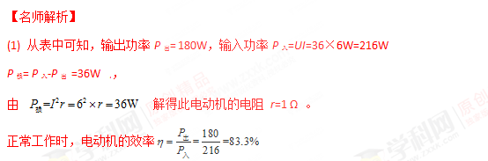
(2)根据题述，阻力f= k(M+m)g，额定车速v_{m}=18km/h=5m/s，
在水平平直道路上行驶过程中，F=f。
由P_{出}=Fv_{m}=k(M+m)gv_{m}
解得：k=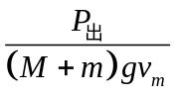 =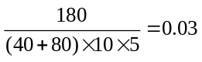
(3)由 P_{出}=Fv 解得当车速为2m/s时的牵引力F=90N

由牛顿第二定律，F-k（M+m）g=（M+m）a
解得加速度为a=0.45 m/s²

